[**МАУ "РЕДАКЦИЯ ГАЗЕТЫ "ВЕСТИ"**](https://partizansk-vesti.ru/)

[**Опытным путем**](https://partizansk-vesti.ru/obrazovanie/opytnym-putem/)

**11.09.2024**

**[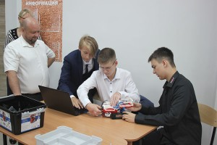](http://partizansk-vesti.ru/wp-content/uploads/2024/09/IMG_8458.jpg) «Точки роста» открыты во всех школах округа**

На уроках в свои школьные годы вряд ли кто-то из нас, взрослых, собирал роботов или измерял с помощью датчиков, как реагирует мозг человека на рок-музыку и колыбельные. А современным ученикам вполне доступны эти и многие другие интересные опыты и занятия.

Физику, химию и биологию ученики теперь изучают в новых классах с ремонтом, компьютерами, многочисленными электронными датчиками и приборами, интерактивными досками и видеопроекторами.  
Центры образования естественно-научной и технологической направленности теперь созданы во всех общеобразовательных учреждениях Партизанского городского округа. В этом наш муниципалитет опередил другие города Приморского края.  
Сразу три «Точки роста» в первую неделю нового учебного года открылись в школах №12 и 24 и образовательном центре «Кристалл».  
Преподавать в этих классах будут учителя, которые прошли специальный курс обучения в институте повышения квалификации во Владивостоке. Также ранее в Партизанске для директоров и педагогов школ, в которых только планировалось создание таких центров, проводились открытые занятия и краевые семинары там, где эти кабинеты уже успешно освоены.  
Заместитель главы Партизанского городского округа Алина Федорова и директор школы №12 Елена Магарламова, перерезавшие 3 сентября символическую алую ленточку в этом учреждении, дали старт открытым урокам по физике, химии и биологии в новых классах.  
[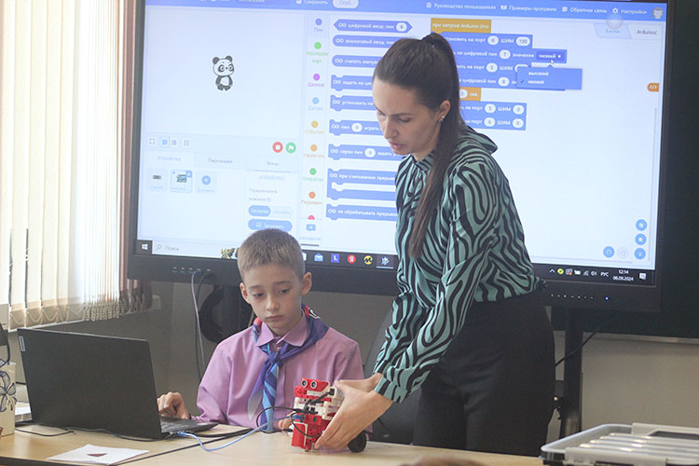](http://partizansk-vesti.ru/wp-content/uploads/2024/09/IMG_8521.jpg)Преобразование эфиров в спирты на примере трехмерной модели объясняла десятиклассникам учитель химии Людмила Дугина: два различных по свойствам вещества состоят из одних и тех же атомов, но расположенных в разном порядке. Понять это намного проще, если увидеть своими глазами. В этом ученикам поможет цифровая лаборатория, позволяющая увеличивать и выводить на монитор ноутбука или на классную доску явления микромира.  
— Старое и новое оборудование – это, что называется, небо и земля. Современные устройства дают возможность глубже познавать химические процессы. Конечно, пригодятся и уже имеющиеся учебные пособия и приборы, которые можно использовать в комплексе с новинками, — делится впечатлениями Людмила Николаевна.  
Физика – точная наука. Это одиннадцатиклассникам в очередной раз доказал учитель Александр Орешко, продемонстрировав хранящиеся в небольших чемоданчиках комплекты электронных приборов, которые умеют измерять температуру, абсолютное давление, магнитное поле, напряжение, силу тока и ускорение.

Школьники новшества в классах восприняли позитивно. Например, будущему выпускнику Ивану Гунину для выбранной профессии нужны точные науки:  
– Очень рад, что в нашей школе появились новые кабинеты. Здесь мы сможем лучше подготовиться к экзаменам.  
В школе №24 «Точку роста» открывали 5 сентября первый заместитель главы Партизанского городского округа Сергей Юдин и главный специалист управления образования Оксана Гафарова, которая сообщила, что по решению министерства образования и науки Приморского края познакомиться с новыми кабинетами могут все ученики, начиная с первого класса.  
В кабинете физики и технологии вместе с ребятами собирала и программировала самодвижущегося робота Диана Глушкова, учитель биологии, технологии и проектирования.  
Большие «собратья» таких механизмов могут работать в среде, опасной для здоровья человека, или быть незаменимыми помощниками в быту и на транспорте. Немного измененные их аналоги – основа для квадрокоптеров, используемых для поисковых, наблюдательных и военных задач.  
На уроке у молодого учителя химии Леонида Мельникова гости задержались подольше. Взрослым, как и детям, было интересно изучать растительные клетки под электронным микроскопом, а потом по «картинке», выведенной на классную доску, замерять расстояние между их отдельными элементами.  
Сергей Юдин, врач по первому образованию, поддержал намерение нескольких десятиклассников связать свое будущее с медициной. Сергей Глушков, победитель краевых и международных соревнований по робототехнике, мечтает стать нейрохирургом, Дарья Крылова – детским врачом, а Анна Солодунова – стоматологом.  
Опыты, которые можно ставить на новом оборудовании, заинтересуют наукой еще больше учеников, считают педагоги.  
– Мы на уроках физики раньше уже «заставляли» светящуюся лампочку левитировать в магнитном поле, а на химии изготавливали «слоновью пасту» — необычную пену. Теперь планируем экспериментировать с новыми приборами и реактивами, — говорит девятиклассник Никита Агеев.  
И в завершение рабочей недели свои кабинеты информатики, химии, биологии и физики открывал 6 сентября образовательный центр «Кристалл».  
Поздравить учеников и педагогов пришли заместитель главы Партизанского городского округа Михаил Романов и главный специалист управления образования Оксана Гафарова.  
[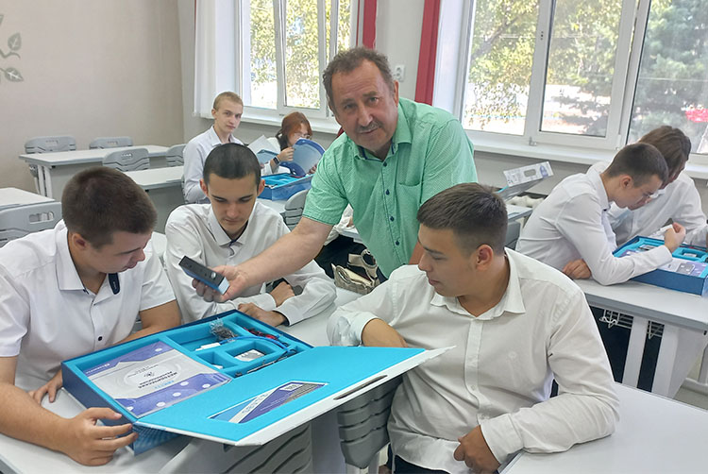](http://partizansk-vesti.ru/wp-content/uploads/2024/09/20240903_115131.jpg)Ребятам Михаил Игоревич пожелал беречь современное оборудование, чтобы его хватило надолго:  
— Двадцать лет назад в школах могло вовсе не быть учебных пособий и приборов. Порой в кабинете химии стояли пробирки и колбы, покрытые пылью, в которых нечего было растворять. Но сейчас ситуация кардинально поменялась. Развитию образования уделяется большое внимание благодаря поддержке губернатора и правительства Приморского края. Уникальное оборудование позволит вам изучать сложные, но очень интересные предметы.  
Директор «Кристалла» Светлана Оленич поблагодарила главу округа Олега Бондарева, руководство управления образования, педагогов и технический персонал за помощь в открытии специализированных классов в сжатые сроки:  
— Дайте мне точку опоры, и я переверну Землю, — говорил древнегреческий ученый Архимед. Он этого сделать не смог. Наверное, потому, что у него не было «Точки роста», которая есть у нас. Мы, ребята, будем не «ворочать» Землю, а изучать ее в наших современных кабинетах.  
В этот день гости и школьники, с первого по одиннадцатый классы, побывали на занятиях по информатике, физике, химии и биологии, где возможности оборудования показали сами ребята под присмотром учителей. Собирали и программировали робота, измеряли при помощи мультидатчика температуру и атмосферное давление, проводили химические опыты, изучали ритмы головного мозга человека.  
Например, с интересом наблюдали по выведенным на классную доску графикам, как «протестует» против рок-музыки и почти «засыпает» под колыбельную «Спят усталые игрушки» мозг одиннадцатиклассницы Юлии Михайлюк, на голову которой был надет специальный датчик.  
Десятиклассник Слава Лобода рассказал, что с одноклассником Степаном Котляровым всего за несколько часов успел освоить прибор для измерения температуры и давления в атмосфере и других средах, и программное обеспечение к нему.  
В завершение Светлана Оленич сказала, что в октябре на базе образовательного центра «Кристалл» пройдет краевой семинар по обмену опытом между образовательными учреждениями, входящими в федеральную образовательную систему «Точка роста».  
Напомним, за прошедшие два года такие центры с кабинетами физики, химии, биологии, технологии или робототехники были открыты в образовательных центрах «Антарес», «Сап-сан», «Вектор» и «Кристалл», школах №6, 12 и 24.

**Антон СУХАРЬ.**  
**Фото автор**

https://partizansk-vesti.ru/obrazovanie/opytnym-putem/